# שיעור 11 – Structs

לשיעורי בית הבאים נשתמש בהגדרות הבאות:

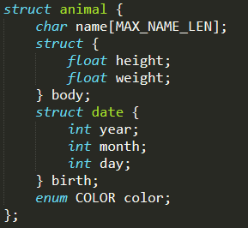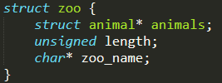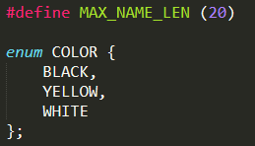

## חלק עיוני

1. מה יודפס בתכנית הבאה:

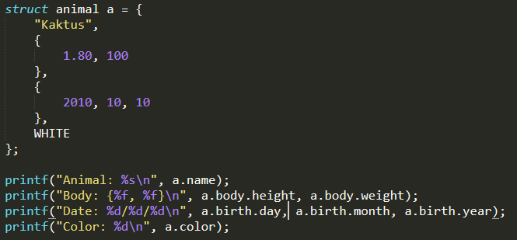

1. עיינו בקוד הבא:

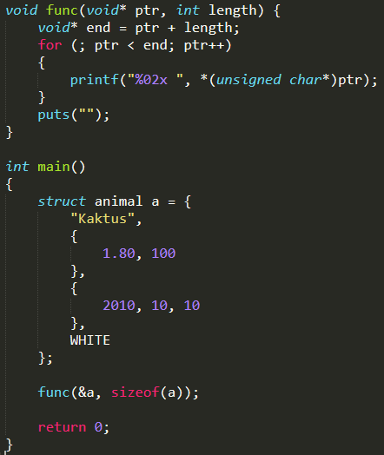

מה עושה הפונקציה func? מה יודפס למסך?

## חלק מעשי – כתיבת קוד

1. ממשי struct שמייצג נקודה (x, y)
   1. כתבי פונקציה שמקבלת 3 נקודות ומחזירה האם קיבלה משולש שווה שוקיים
   2. כתבי פונקציה שמקבלת 4 נקודות ומחזירה האם מדובר במלבן (שאלה מראיונות עבודה)
   3. קבלי פוינטר למערך של נקודות ואורך והדפיסי את הנקודה עם ערך הy הגדול ביותר שערך הx שלו מתחלק ב-2 ללא שארית:  
      
2. צרי מבנה (struct) בשם pixel_t שיכיל את הערכים R, G, B – מוזמנות לקרוא על RGB באינטרנט.
   1. כתבי פונקציה שמקבלת מערך ואורך של פיקסלים ומדפיסה את שלושת הצבעים הנפוצים ביותר
   2. ממשי את הפונקציה הבאה:  
      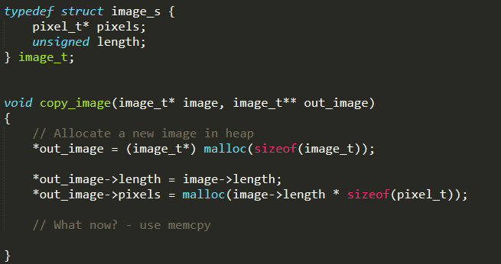
   3. כאשר R = G = B = x כאשר x הוא מספר שלם כלשהו בין 255-0 אנחנו מקבלים צבע אפור. כתבי פונקציה שמקבלת תמונה והופכת אותה לתמונה אפורה באופן הבא –



X = Y מהמשוואה למעלה.

כתבי פונקציה שמקבלת תמונה in ותמונה out כמו בסעיף ב' – החזירי את התמונה החדשה כאשר היא מומרת לתמונה אפורה.

* 1. בעזרת bmp.c כתבו פונקציה שמקבלת מערך פיקסלים וכותבת אותם לקובץ bmp (תמונה)

1. קראי את הקבצים שבתוך zoo.zip והשלימי את הפרוייקט:
   1. צרי קובץ make שיבנה את כל התוכנית
   2. ממשי את zoo_new שמאתחל את my_zoo – חשוב לבדוק אם כבר קיים zoo ואם כן לשחרר אותו כמו שצריך
   3. השלימי את הפונקציה animal_new
   4. ממשי את כל הפעולות שהתוכנה טוענת שהיא מאפשרת